RESOLUCIÓN DEL RECURSO DE REVISIÓN 08321/INFOEM/IP/RR/2025

A N T E C E D E N T E S 2
I. Presentación de la solicitud de información 2
II. Respuesta del Sujeto Obligado 3
III. Interposición del Recurso de Revisión 4
IV. Trámite del Recurso de Revisión ante este Instituto 5
C O N S I D E R A N D O S 6
PRIMERO. Competencia 6
SEGUNDO. Causales de improcedencia y sobreseimiento 6
TERCERO. Determinación de la Controversia 8
CUARTO. Marco normativo aplicable en materia de transparencia y acceso a la información pública 9
QUINTO. Estudio de Fondo 10
SEXTO. Decisión 21
R E S U E L V E 22

Resolución del Pleno del Instituto de Transparencia, Acceso a la Información Pública y Protección de Datos Personales del Estado de México y Municipios, con domicilio en Metepec, Estado de México, de veinte de agosto de dos mil veinticinco.

VISTO el expediente conformado con motivo del Recurso de Revisión 08321/INFOEM/IP/RR/2025, interpuesto por XXXXXXXXXXXXX, en lo sucesivo la persona Recurrente o Particular, en contra de la respuesta del Sujeto Obligado, Sistema Municipal para el Desarrollo Integral de la Familia de Morelos, a la solicitud de acceso a la información pública 00020/DIFMORELOS/IP/2025 se emite la presente Resolución, con base en los Antecedentes y Considerandos que a continuación se exponen:

A N T E C E D E N T E S

I. Presentación de la solicitud de información

Con fecha doce de junio de dos mil veinticinco, la Particular presentó una solicitud de acceso a la información pública, a través del Sistema de Acceso a la Información Mexiquense, en lo sucesivo el SAIMEX, ante el Sistema Municipal para el Desarrollo Integral de la Familia de Morelos, mediante la cual requirió lo siguiente:

“DESCRIPCIÓN CLARA Y PRECISA DE LA INFORMACIÓN SOLICITADA
REQUIERO QUE POR ESTE MEDIO DIGITAL SE ME PROPORCIONE: LAS CARATULAS DEL PRESUPUESTO DE ESTE AÑO, TAMBIÉN LOS FORMATOS QUE LLENO LA UIPPE QUE SON PARTE INTEGRAL DEL PAQUETE PRESUPUESTAL.” (Sic)

Modalidad de Entrega: A través de SAIMEX.

II. Respuesta del Sujeto Obligado

Con fecha tres de julio de dos mil veinticinco, el Sujeto Obligado dio respuesta a la solicitud de acceso a la información a través del SAIMEX, por medio de la digitalización de los documentos siguientes:

i) Oficio número SMDIF/0024/06/2025, del veintitrés de junio de la presente anualidad, suscrito por el Tesorero del Sistema Dif, dirigido al Titular de la Unidad de Transparencia y de la Unidad de Información Planeación, Programación y Evaluación, a través del cual manifiesta que anexa copia simple de la carátula de ingresos y egresos del presupuesto de dos mil veinticinco.

ii) Formato PbRM 03b “Carátula de Presupuesto de Ingresos” para el ejercicio fiscal dos mil veinticinco.

iii) Formato PbRM 04d “Carátula de Presupuesto de Egresos” para el ejercicio fiscal dos mil veinticinco.

iv) Oficio sin número, suscrito por el Titular de la Unidad de Información Planeación, Programación y Evaluación, dirigido a la Solicitante de fecha dos de julio de dos mil veinticinco, a través del cual manifiesta y expone lo siguiente:

“…
En relación al apartado “los formatos que lleno la UIPPE que son parte integral del paquete presupuestal”, al respecto me permito informarle que como titular de la Unidad de Información, Planeación, Programación y Evaluación (UIPPE), del Sistema para el Desarrollo Integral de la Familia del municipio de Morelos, su servidor ingresó a laborar a esta dependencia el pasado 4 de marzo del año 2025, y ya no me tocó participar en ninguna parte del proceso de integración del presupuesto del actual ejercicio fiscal.

Sin embargo, me di a la tarea de realizar una búsqueda de la información que usted solicita y finalmente le informo que en esta área administrativa no obra documentación ya sea en medio físico o electrónico de los formatos que usted denomina “también los formatos que lleno la UIPPE que son parte integral del paquete presupuestal.
…”

III. Interposición del Recurso de Revisión

En fecha nueve de julio de dos mil veinticinco, se recibió en este Instituto, a través del SAIMEX, el Recurso de Revisión interpuesto por la parte Recurrente, en contra de la respuesta del Sistema Municipal para el Desarrollo Integral de la Familia de Morelos, en los siguientes términos:

“ACTO IMPUGNADO
INFORMACIÓN INCOMPLETA.” (Sic.)

“RAZONES O MOTIVOS DE LA INCONFORMIDAD
NO SE ENTREGAN LAS CARATULAS DE PRESUPUESTO CORRESPONDIENTES ADEMÁS DE QUE NO SE ENTREGAN EN LA TOTALIDAD LOS FORMATOS QUE LLENO LA UIPPE PARA EL EJERCICIO 2025.” (Sic)

IV. Trámite del Recurso de Revisión ante este Instituto

a) Turno del Recurso de Revisión. Con fecha nueve de julio de dos mil veinticinco, el SAIMEX, asignó el número de expediente 08321/INFOEM/IP/RR/2025 al medio de impugnación que nos ocupa, con base en el sistema aprobado por el Pleno de este Organismo Garante y lo turnó al Comisionado Luis Gustavo Parra Noriega, para los efectos del artículo 185, fracción I, de la Ley de Transparencia y Acceso a la Información Pública del Estado de México y Municipios.

b) Admisión del Recurso de Revisión. El catorce de julio de dos mil veinticinco, se acordó la admisión del Recurso de Revisión, interpuesto por el Recurrente, en contra del Sujeto Obligado, en términos del artículo 185, fracciones I y II, de la Ley de Transparencia y Acceso a la Información Pública del Estado de México y Municipios, el cual fue notificado a las partes el mismo día, a través del SAIMEX, en el que se les otorgó un plazo de siete días hábiles posteriores a la misma, para que manifestaran lo que a su derecho conviniera y formularan alegatos.

c) Informe Justificado o Manifestaciones. Las partes fueron omisas en realizar manifestaciones o alegatos.

d) Cierre de instrucción. El doce de agosto de dos mil veinticinco, al no existir diligencias pendientes por desahogar, se emitió el acuerdo por medio del cual se declaró cerrada la instrucción y se determinó pasar el expediente a resolución, en términos de lo dispuesto en los artículos 185, fracciones VI y VIII, de la Ley de Transparencia y Acceso a la Información Pública del Estado de México y Municipios, acto que fue notificado a las partes, mediante el SAIMEX, el mismo día.

En razón de que fue debidamente sustanciado el expediente electrónico y no existe diligencia pendiente de desahogo, se emite la resolución que conforme a Derecho proceda, de acuerdo a los siguientes:

C O N S I D E R A N D O S

PRIMERO. Competencia

El Instituto de Transparencia, Acceso a la Información Pública y Protección de Datos Personales del Estado de México y Municipios, es competente para conocer y resolver el presente recurso de revisión interpuesto por la persona recurrente, conforme a lo dispuesto en los artículos 5°, párrafo trigésimo noveno, cuadragésimo y cuadragésimo primero, fracciones I, II, III, IV y V de la Constitución Política del Estado Libre y Soberano de México; 1°, 2°, fracciones II y IV; 13, 29. 36, fracciones I y II; 176, 178, 179, 181 párrafo tercero, 185, 188 y 189 de la Ley Transparencia y Acceso a la Información Pública del Estado de México y Municipios; 7°, 9°, fracciones I y XXIII y 11 del Reglamento Interior del Instituto de Transparencia, Acceso a la Información Pública y Protección de Datos Personales del Estado de México y Municipios.

SEGUNDO. Causales de improcedencia y sobreseimiento

De las constancias que forma parte del Recurso de Revisión que se analiza, se advierte que previo al estudio del fondo de la litis, es necesario estudiar las causales de improcedencia y sobreseimiento que se adviertan, para determinar lo que en Derecho proceda.

Causales de improcedencia

Este Instituto realiza el estudio oficioso de las causales de improcedencia, por tratarse de una cuestión de orden público y de estudio preferente (acorde con el Criterio orientador en la Tesis de Jurisprudencia “IMPROCEDENCIA.” (Semanario Judicial de la Federación, Quinta Época, 1985, pág. 262), el cual establece que debe examinarse previamente la procedencia del juicio de amparo, sea que las partes lo soliciten o no, por ser una cuestión de orden público; de tal suerte, deberá ser desechado cualquier Recurso de Revisión que actualice alguno de los supuestos establecidos en el artículo 191 de la Ley de Transparencia y Acceso a la Información Pública del Estado de México y Municipios, por ser improcedente.

En el presente caso, no se actualiza ninguna de las causales de improcedencia establecidas en el ordenamiento jurídico previamente señalado, toda vez que: el recurso fue presentado dentro del plazo establecido en el artículo 178 de la Ley la materia; además, que este Instituto no tiene conocimiento de que se encuentre en trámite algún medio de defensa presentado por la Recurrente ante otra instancia; no existió prevención alguna; la veracidad de la respuesta no formó parte del agravio; ni se realizó una consulta o ampliación a los alcances del requerimiento informativo.

Asimismo, se actualiza la causal de procedencia del Recurso de Revisión establecida en el artículo 179, fracción V de la Ley de Transparencia y Acceso a la Información Pública del Estado de México y Municipios, referente a la entrega de información incompleta.
Causales de sobreseimiento

Por ser de previo y especial pronunciamiento, este Instituto analiza si se actualiza alguna causal de sobreseimiento.

El artículo 192 de la Ley Transparencia y Acceso a la Información Pública del Estado de México y Municipios, señala las causales por las cuales se puede sobreseer en todo o en parte, el Recurso de Revisión; así, del análisis realizado por este Instituto, se advierte que no se actualiza algún supuesto de sobreseimiento; lo anterior, en virtud de que no hay constancias en el expediente en que se actúa, de que el Recurrente se haya desistido del recurso, haya fallecido, sobreviniera alguna causal de improcedencia, que el Sujeto Obligado hubiese modificado o revocado el acto impugnado o bien, haya quedado sin materia.

Por tales motivos, se considera procedente entrar al fondo del presente asunto.

TERCERO. Determinación de la Controversia

Con el objetivo de ilustrar la controversia planteada, resulta conveniente precisar, que una vez realizado el estudio de las constancias que integran el expediente en el que se actúa, se desprende que la Particular requirió las Carátulas del Presupuesto de Ingresos y Egresos del ejercicio fiscal dos mil veinticinco, así como, los formatos generados por la Unidad de Información Planeación, Programación, y Evaluación para el paquete presupuestal de dicho año.

En respuesta, el Sujeto Obligado a través del Tesorero proporcionó los formatos PbRM 03b “Carátula de Presupuesto de Ingresos”, así como el formato PbRM 04d “Carátula de Presupuesto de Egresos” para el ejercicio fiscal dos mil veinticinco; mientras que la UIPPE refirió que no contaba con la información, derivado de ello, la parte Recurrente señaló que no se le entregó la carátula del presupuesto solicitado, además de los formatos que integran el paquete presupuestal; por lo que, se actualiza la causal de procedencia prevista en la fracción V, del artículo 179 de la Ley de Transparencia y Acceso a la Información Pública del Estado de México y Municipios. Así las cosas, admitido y notificado el recurso de revisión a las partes, estas fueron omisas en realizar manifestaciones o alegatos.

Lo anterior, se desprende de las documentales que obran en el expediente de referencia, materia de la presente resolución, consistentes en la solicitud de acceso a la información, la respuesta, y el escrito recursal; instrumentales que se toman en cuenta a efecto de resolver el presente medio de impugnación, conforme a lo dispuesto por el artículo 185, fracción IV, de la Ley de Transparencia y Acceso a la Información Pública del Estado de México y Municipios.

CUARTO. Marco normativo aplicable en materia de transparencia y acceso a la información pública

El artículo 6°, Apartado A), fracción I, de la Constitución Política de los Estados Unidos Mexicanos, establece que toda la información en posesión de cualquier autoridad, es pública y sólo podrá ser reservada temporalmente por razones de interés público.

Por su parte, en materia local, el artículo 5°, fracción I de la Constitución Política del Estado Libre y Soberano de México, es coincidente con la Constitución Política de los Estados Unidos Mexicanos, en el sentido de la publicidad de toda la información, con la única restricción de proteger el interés público, así como la información referente a la intimidad de la vida privada y la imagen de las personas, con las excepciones que establezca la ley reglamentaria.

Por su parte, la Ley de Transparencia y Acceso a la Información Pública del Estado de México y Municipios (Reglamentaria del artículo 5° de la Constitución Local), establece lo siguiente:

El artículo 12, que, quienes generen, recopilen, administren, manejen, procesen, archiven o conserven información pública serán responsables de la misma.

El artículo 18, que, los Sujetos Obligados deberán documentar todo acto que derive del ejercicio de sus facultades, competencias o funciones, considerando desde su origen la eventual publicidad y reutilización de la información que generen.

El artículo 19, que, se presume que la información debe existir si se refiere a las facultades, competencias y funciones que los ordenamientos jurídicos aplicables otorgan a los sujetos obligados y en caso de que dichas facultades no se hayan ejercido, se deberá motivar la respuesta en función de las causas que motivaron tal circunstancia.

QUINTO. Estudio de Fondo

Expuestas las posturas de las partes, se procede a realizar el análisis del agravio hecho valer por la ahora Recurrente, referente a la negativa de entrega de la información solicitada, para lo cual resulta necesario contextualizar la solicitud de información.

Sobre el tema, la Guía Técnica 7 Elaboración y Ejercicio de Presupuesto de Egresos del Instituto Nacional para el Federalismo y el Desarrollo Municipal, establece que el Presupuesto de Egresos constituye el programa anual de gastos del municipio, que permite al Ayuntamiento:

- Prever los recursos financieros necesarios para la administración municipal;
- Llevar el control estricto de los gastos de la administración municipal, y
- Manejar adecuada y honestamente los fondos financieros del municipio.

Además, precisa que dicho documento debe ser elaborado tomando en cuenta el monto disponible de los ingresos del Ayuntamiento; en ese sentido, el artículo 285 del Código Financiero del Estado de México y Municipios, precisa que el Ayuntamiento es el encargado de aprobar el Presupuesto de Egresos del Municipio.

En ese sentido, el artículo 31, fracción XIX, de la Ley Orgánica Municipal del Estado de México, establece que los Ayuntamientos serán los encargados de aprobar anualmente, el Presupuesto de Egresos, en base a los ingresos presupuestados para el ejercicio de corresponda.

En ese orden de ideas, de conformidad con el artículo 100 y 101, fracción II, de dicho ordenamiento jurídico, el Presupuesto de Egresos, deberá contener las previsiones de gasto público y se conformará, entre otras cosas, por la estimación de los ingresos y gastos del ejercicio fiscal calendarizados.

Así, el Manual para la Planeación, Programación y Presupuesto de Egresos Municipal para el ejercicio fiscal dos mil veinticinco, establece que el Presupuesto es la estimación financiera anticipada de los ingresos y egresos del gobierno, necesarios para cumplir con los objetivos establecidos; además, que el mismo involucra planes, políticas, programas, proyectos, estrategias y objetivos del municipio.

Conforme a lo anterior, el presupuesto debe cumplir con los propósitos de un programa determinado, que debe estar basado en resultados (PbRM), definido por el Glosario del Manual previamente referido, como los documentos diseñados para anotar sistemáticamente la información de los programas a cargo de las dependencias generales y auxiliares y su correspondiente cuantificación en términos físicos y presupuestarios, lo que permite integrar el anteproyecto de presupuesto de egresos para el ejercicio correspondiente y la mecánica para su ejercicio, control y evaluación una vez que ha sido autorizado por las instancias correspondientes.

Ahora bien, el Manual para la Planeación, Programación y Presupuesto de Egresos Municipal previamente señalado, establece los formatos por que deben de integrar al Presupuesto de Egresos, entre los cuales se encuentran los siguientes:

- PbRM-03b “Carátula de Presupuesto de Ingresos”;
- PbRM-04d “Carátula de Presupuesto de Egresos”;

Además, la Tesorería y la UIPPE serán, en el ámbito de sus competencias, los responsables de coordinar los trabajos del Anteproyecto de presupuesto egresos de las Dependencias Generales, Auxiliares y Organismos Municipales, para posteriormente integrar el Proyecto de Presupuesto de Egresos Municipal.
Ahora bien, respecto a los formatos del paquete presupuestal, resulta necesario traer a colación los Lineamientos para la Integración, Envío y Recepción del Paquete Presupuestal Municipal, dos mil veinticinco, emitidos por el Órgano Superior de Fiscalización, que precisa que el paquete referido debe contribuir a la transparencia y rendición de cuentas, fortaleciendo la correcta aplicación y manejo de los recursos públicos que dispongan las entidades fiscalizables, por lo cual, los entes fiscalizables deberán integrar con los formatos establecidos en la Matriz de archivos y firmas autógrafas del soporte documental aplicables a los Municipios y sus Organismos Descentralizados, conforme a lo siguiente:

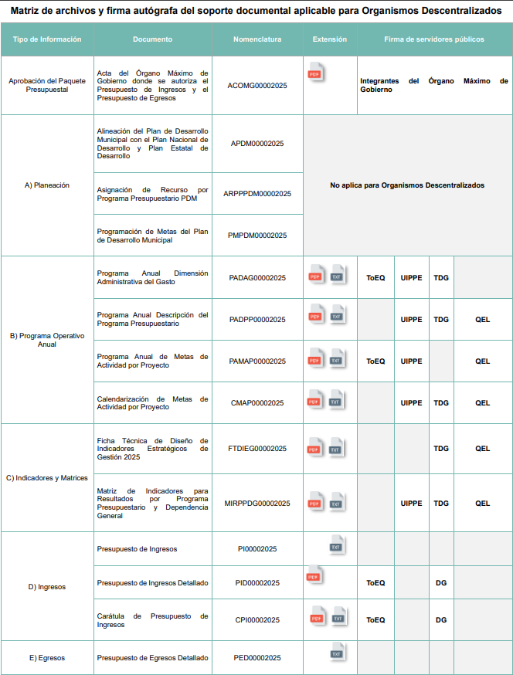

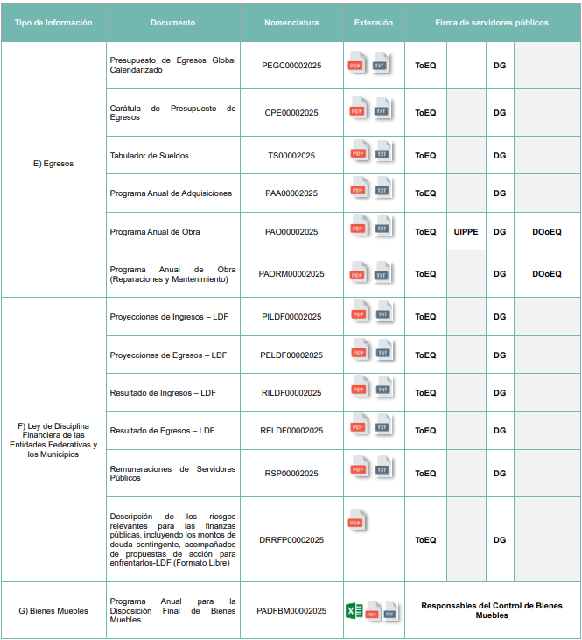

De lo anterior, se logra vislumbrar que los formatos del Paquete Presupuestal en los que participa la UIPPE, son los siguientes:

- Programa Anual Dimensión Administrativa del Gasto;
- Programa Anual Descripción del Programa Presupuestario;
- Programa Anual de Metas de Actividad por Proyecto;
- Calendarización de Metas de Actividad por Proyecto;
- Matriz de Indicadores para Resultados por Programa Presupuestario y Dependencia General;
- Programa Anual de Obra

Conforme a lo anterior, se logra vislumbrar que la pretensión de la ahora Recurrente, además de obtener los formatos previamente señalados, al ser en los que participa la UIPPE, también quiere tener acceso al PbRM-03b y PbRM-04d.

Ahora bien, de las constancias que obran en el expediente, se logra vislumbrar que el Sujeto Obligado turnó la solicitud de información a la Tesorería del Sistema DIF, y a la Unidad de Información, Planeación, Programación y Evaluación, por lo que resulta necesario hacer referencia al procedimiento de búsqueda que deben seguir los Sujetos Obligados para localizar la información, el cual se encuentra previsto en el artículo 162 de la Ley de Transparencia y Acceso a la Información Pública del Estado de México y Municipios, el cual establece que las Unidades de Transparencia garantizarán que las solicitudes de acceso a la información se turnen a todas las áreas competentes que cuenten con la información o deban tenerla -de acuerdo a las facultades, competencias y funciones-, con el objeto de que dichas áreas realicen una búsqueda exhaustiva y razonable de la información requerida.

Así, se logró localizar que el Sujeto Obligado cuenta con diversas unidades administrativas para el ejercicio de sus funciones y atribuciones entre otras las siguientes:

- Tesorería: encargada de recaudar los ingresos, captar recursos Estatales y Federales, así como conducir la política presupuestal del Sistema Dif, a través de una adecuada integración del presupuesto de ingresos y egresos, para la correcta administración de la hacienda municipal, quien además contará con las siguientes funciones y atribuciones, entre otras las siguientes:

- Emitir los lineamentos de control presupuestal, así como las medidas de ahorro y racionalidad del gasto;
- Proponer la política financiera y tributaria del Ayuntamiento; y
- Diseñar y establecer conjuntamente con la Unidad de Información, Planeación, Programación y Evaluación, las bases, políticas y lineamientos para el proceso interno de programación y presupuestación.

- Unidad de Información, Planeación, Programación y Evaluación: dicha unidad es la encargada del cumplimiento de las etapas del proceso de planeación para el desarrollo en el ámbito de su competencia, así como proponer y coordinar políticas de innovación gubernamental e implementación de las Tecnologías de la Información y Comunicación, además contará con las diversas facultades y atribuciones entre otras las siguientes:

- Coordinar y verificar el cumplimiento de las actividades de las áreas que integran esta Unidad, a fin de atender las metas establecidas en el Plan de Desarrollo Municipal;
- Supervisar, coordinar y evaluar programas y planes de trabajo propuestos por los Titulares de cada Unidad Administrativa;
- Formular, elaborar e integrar el Plan de Desarrollo Municipal en coordinación con las Unidades y Dependencias Administrativas, los Organismos Descentralizados, así como el Organismo Autónomo y Desconcentrado de la Administración Pública Municipal;
- Coordinar la implementación de Indicadores de evaluación y gestión gubernamental, que dictaminen el cumplimiento de metas y objetivos del Plan de Desarrollo Municipal;
- Promover y coordinar la evaluación de programas presupuestarios y fondo federal por dependencias externas en aras de dar cumplimiento al Programa Anual de Evaluación (PAE); IX. Promover la participación social en la planeación, programación, seguimiento y evaluación de los programas que derivan del Plan de Desarrollo Municipal.

Conforme a lo anterior, se logra observar que el Sujeto Obligado, cumplió con el procedimiento de búsqueda previamente señalado, pues turnó la solicitud a la Tesorería y a la Unidad de Información, Planeación, Programación y Evaluación, unidades administrativas competentes para conocer sobre lo peticionado, tan es así que ambas participan de manera activa en la elaboración del Presupuesto y el paquete presupuestal, por lo que, cumplió con el procedimiento de búsqueda establecido en el artículo 162 de la Ley de la materia.

Establecido lo anterior, en respuesta, el Sujeto Obligado a través de la Tesorería proporcionó los formatos PbRM 03b “Carátula de Presupuesto de Ingresos” y PbRM 04d “Carátula de Presupuesto de Egresos”, para el ejercicio fiscal dos mil veinticinco, situación que se puede observar conforme a lo siguiente:

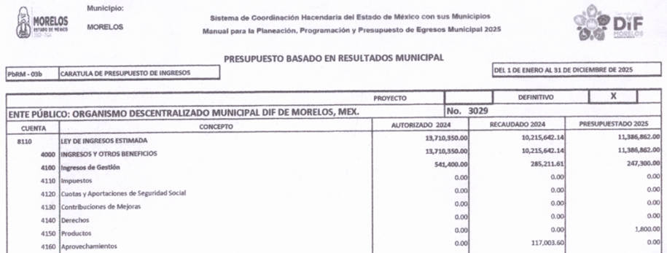

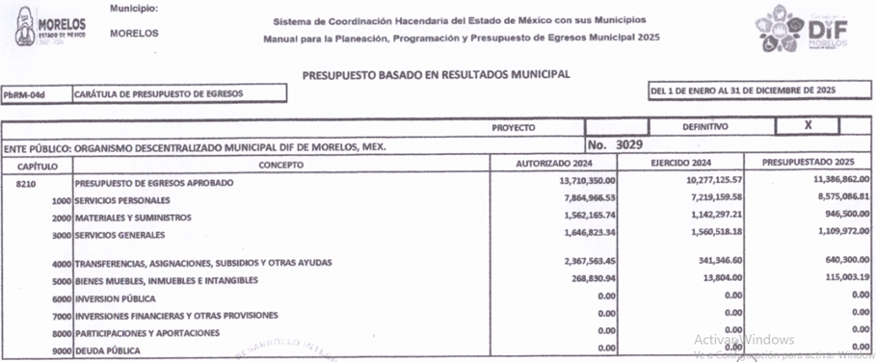

Así, del análisis de los documentos proporcionados se observó que dichos documentos corresponden con los formatos que integran el presupuesto requerido, y que dan cuenta de lo peticionado; dicha determinación, toma sustento en el artículo 12 de la Ley de la materia, los sujetos obligados sólo están constreñidos a proporcionar la información pública que obre en sus archivos, en el estado en que esta se encuentre; por lo que, la entrega no comprende el procesamiento de la misma, ni presentarla conforme al interés del solicitante, además, que tampoco deberá generarla, resumirla, efectuar cálculos o practicar investigaciones.

De esta manera, el derecho de acceso a la información pública se satisface en aquellos casos en que se entregue el soporte documental en el que conste la información solicitada, sin necesidad de elaborar documentos ad hoc; lo cual, de conformidad con en el artículo 160 de la Ley de Transparencia y Acceso a la Información Pública del Estado de México y Municipios, el cual refiere que los sujetos obligados deberán entregar la información que obre en sus archivos.

De tales circunstancias, se concluye que los sujetos obligados únicamente se encuentran constreñidos a proporcionar los documentos que den cuenta de la información solicitada, como obren en sus archivos, sin tener que elaborarlos a las necesidades del Recurrente; lo cual aconteció, pues contrario a lo referido por la persona Recurrente, proporcionó los documentos solicitados, a saber, el PbRM 03b y el PbRM 04d, del presente ejercicio fiscal.

Ahora bien, respecto a los otros documentos, la Tesorería Municipal solicitó una mayor claridad en el requerimiento para atender la solicitud, mientras que la Unidad de Información, Planeación, Programación y Evaluación señaló que realizó una búsqueda exhaustiva y razonable en medio físico y electrónico de los formatos denominados “también los formatos que lleno la UIPPE que son parte integral del paquete presupuestal”.

Conforme a lo anterior, se advierte que la respuesta de las áreas, fue restrictiva, pues realizó una interpretación a la literalidad de la solicitud, sin tomar en cuenta las circunstancias que conforman la solicitud, a saber, las siguientes:

- Formatos del paquete presupuestal, y
- Llenados por la UIPPE (firmados por el área).

En ese sentido, este Instituto considera que había elementos suficientes para atender la solicitud de información, pues, por una parte, requiere documentos que se deben entregar el Órgano Superior de Fiscalización del Estado de México de manera obligatoria y que, conforme a lo establecido por dicho ente fiscalizable, algunos deben estar firmados por el área referida en la solicitud de información, lo cual da como resultado que el agravio sea PARCIALMENTE FUNDADO.

Por lo expuesto, este Organismo Garante considera que el Ente Recurrido, deberá realizar una búsqueda exhaustiva y razonable en todas sus unidades administrativas competentes, a efecto de que proporcione respecto al Paquete Presupuestal del ejercicio fiscal dos mil veinticinco, entregado al Órgano Superior de Fiscalización del Estado de México, los siguientes formatos:

- Programa Anual Dimensión Administrativa del Gasto;
- Programa Anual Descripción del Programa Presupuestario;
- Programa Anual de Metas de Actividad por Proyecto;
- Calendarización de Metas de Actividad por Proyecto;
- Matriz de Indicadores para Resultados por Programa Presupuestario y Dependencia General, y
- Programa Anual de Obra.

Además, se informa que, de la revisión de los formatos localizados en los Manuales y Guías Metodológicas, no se logró vislumbrar datos clasificables, por lo que, deberá entregarlos en versión íntegra.

SEXTO. Decisión

Con fundamento en el artículo 186, fracción III, de la Ley de Transparencia y Acceso a la Información Pública del Estado de México y Municipios, este Instituto considera procedente MODIFICAR la respuesta otorgada a la solicitud de información 00020/DIFMORELOS/IP/2025 a efecto de que, proporcione de la información solicitada.

Términos de la Resolución para conocimiento del Particular

Se le hace del conocimiento al ahora Recurrente que, en el presente asunto, se le concede parcialmente la razón, pues el Sujeto Obligado realizó la entrega de la información solicitada de manera incompleta, por lo que deberá proporcionar la información faltante en versión íntegra. La labor de este Instituto, es apoyar a la población a acceder a la información pública y garantizar la protección de los datos personales.

Por lo expuesto y fundado, este Pleno:

R E S U E L V E

PRIMERO. Se MODIFICA la respuesta entregada por el Sistema Municipal para el Desarrollo Integral de la Familia de Morelos a la solicitud de información 00020/DIFMORELOS/IP/2025, por resultar PARCIALMENTE fundadas las razones o motivos de inconformidad hechos valer por el Recurrente, en términos de los considerandos QUINTO y SEXTO de la presente Resolución.

SEGUNDO. Se ORDENA al Ente Recurrido, a efecto de que entregue, a través del SAIMEX, previa búsqueda exhaustiva y razonable en las unidades administrativas competentes, respecto al Paquete Presupuestal del ejercicio fiscal dos mil veinticinco, entregado al Órgano Superior de Fiscalización del Estado de México, los siguientes formatos:

- Programa Anual Dimensión Administrativa del Gasto;
- Programa Anual Descripción del Programa Presupuestario;
- Programa Anual de Metas de Actividad por Proyecto;
- Calendarización de Metas de Actividad por Proyecto;
- Matriz de Indicadores para Resultados por Programa Presupuestario y Dependencia General, y
- Programa Anual de Obra.

TERCERO. NOTIFÍQUESE POR SAIMEX la presente resolución al Titular de la Unidad de Transparencia del Sujeto Obligado, para que conforme al artículo 186, último párrafo, 189, segundo párrafo, y 194 de la Ley de Transparencia y Acceso a la Información Pública del Estado de México y Municipios; dé cumplimiento a lo ordenado dentro del plazo de diez días hábiles, e informe a este Instituto en un plazo de tres días hábiles siguientes sobre el cumplimiento dado a la presente, se le apercibe que en caso de negarse a cumplir la presente resolución o hacerlo de manera parcial, se le impondrá una medida de apremio de conformidad con lo previsto en los artículos 198, 200, fracción III, 214, 215 y 216 de la Ley referida.

De conformidad con el artículo 198 de la Ley de Transparencia y Acceso a la Información Pública del Estado de México y Municipios, de considerarlo procedente, el Sujeto Obligado de manera fundada y motivada, podrá solicitar una ampliación de plazo para el cumplimiento de la presente Resolución.

CUARTO. NOTIFÍQUESE POR SAIMEX al Recurrente la presente Resolución, asimismo, se hace de su conocimiento que de conformidad con lo establecido en el artículo 196 de la Ley de Transparencia y Acceso a la Información Pública del Estado de México y Municipios podrá promover el Juicio de Amparo en los términos de las leyes aplicables.

ASÍ LO RESUELVE, POR UNANIMIDAD DE VOTOS EL PLENO DEL INSTITUTO DE TRANSPARENCIA, ACCESO A LA INFORMACIÓN PÚBLICA Y PROTECCIÓN DE DATOS PERSONALES DEL ESTADO DE MÉXICO Y MUNICIPIOS, CONFORMADO POR LOS COMISIONADOS JOSÉ MARTÍNEZ VILCHIS (AUSENCIA JUSTIFICADA), MARÍA DEL ROSARIO MEJÍA AYALA, SHARON CRISTINA MORALES MARTÍNEZ, LUIS GUSTAVO PARRA NORIEGA Y GUADALUPE RAMÍREZ PEÑA, EN LA VIGÉSIMA NOVENA SESIÓN ORDINARIA, CELEBRADA EL VEINTE DE AGOSTO DE DOS MIL VEINTICINCO, ANTE EL SECRETARIO TÉCNICO DEL PLENO, ALEXIS TAPIA RAMÍREZ.

